Міністерство освіти і науки України

Національний технічний університет України «Київський політехнічний інститут імені Ігоря Сікорського"

Факультет інформатики та обчислювальної техніки

Кафедра інформатики та програмної інженерії

Звіт

з лабораторної роботи №8 з дисципліни «Алгоритми та структури даних-1. Основи алгоритмізації»

«Дослідження алгоритмів перетворення матриць та отримання

агрегатних значень»

Варіант 11

Виконав студент ІП-12 Дулов Денис Валерійович

(шифр, прізвище, ім'я, по батькові)

Перевірив ____________________________________

( прізвище, ім'я, по батькові)

'

Київ 2021

**Мета** – дослідити підходи до пошуку та перетворення на матрицях та

набути практичних навичок використання укладених керувальних дій

повторення і їх з’єднання під час складання програмних специфікацій.

**Постановка задачі:**

Розробити алгоритм та написати програму, яка складається з наступних

дій:

1. Опису змінної індексованого типу (двовимірний масив) згідно з варіантом.

2. Ініціювання змінної, що описана в п.1 даного завдання.

3. Створення нової змінної індексованого типу (одновимірний масив) та її

ініціювання значеннями, що обчислюються згідно з варіантом.

**Математична модель**

|  |  |  |  |
| --- | --- | --- | --- |
| *Значення* | *Тип даних* | *Ім'я* | *Використання* |
| Двовимірний масив дійсних чисел розмірності 7х5 | *Індексований* | *matrix* | *Вхідне значення* |
| Масив розміру 7 | *Індексований* | *arr* | *Вихідне значення* |
| Функція, що ініціює arr | *Функція* | *fillArray(matrix, arr)* | *Допоміжна функція* |
| Функція, що сортує масив методом вставки за зростанням | *Фукнція* | *insertSort(arr)* | *Допоміжна функція* |

**Псевдокод**

Крок 1

**початок**

інізіалізація arr

сортування arr за зростанням

**кінець**

Крок 2

**початок**

matrix[7][5]

arr[7]

fillArray(matrix, arr)

сортування arr за зростанням

**кінець**

Крок 3

**початок**

matrix[7][5]

arr[7]

fillArray(matrix, arr)

**кінець**

Крок 4 (псевдокод функції fillArray(matrix, arr))

**початок функціі**

**повторити**

**для і від 0 до 8 з кроком 1**

arr1[i] = 0

**повторити**

**для j від 0 до 5 з кроком 1**

**якщо** arr2[i][j] < 0

**то**

arr1[i] += arr2[i][j]

**все повторити**

**все повторити**

**кінець**

Крок 5 (псевдокод функції insertSort(arr))

**початок функції**

**повторити**

**для і від 0 до 7**

key = arr[i]

j = j – 1

**поки** j >= 0 **та** arr[j] < key

arr[j + 1] = arr[j]

j = j - 1

**все поки**

arr[j + 1] = key

**все повторити**

**кінець**

Блок-схема

Крок 1 Крок 2 Крок 3

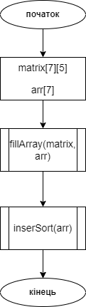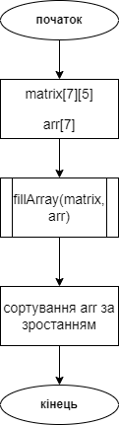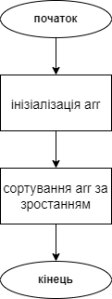

Крок 4 (функція fillArray(matrix, arr))

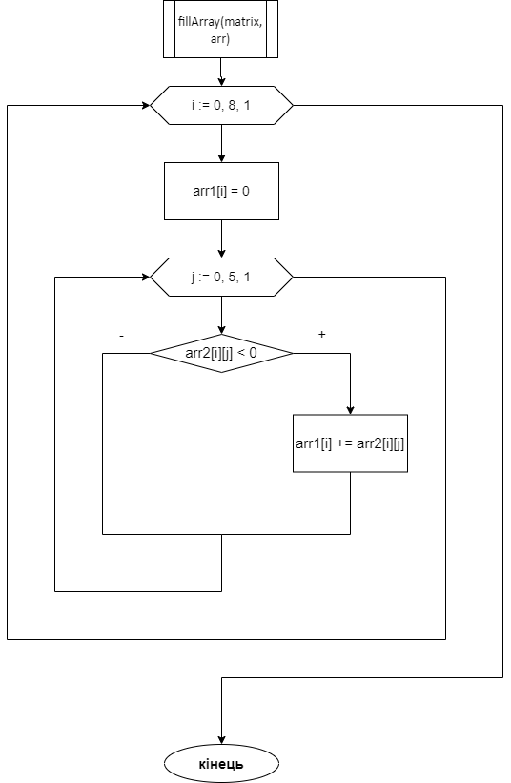

Крок 5 (функція insertSort(arr))

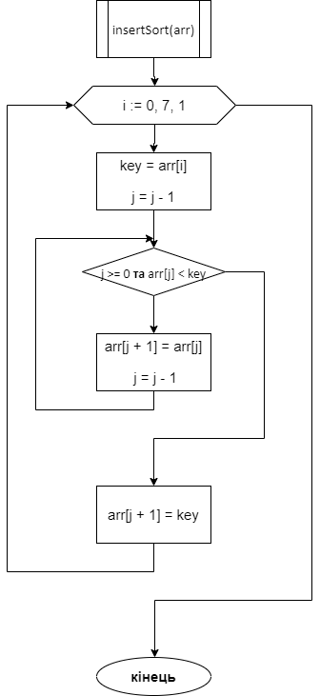

*Код програми*

#include <iostream>

void fillMatrix(double matrix[7][5]);

void printMatrix(double matrix[7][5]);

void fillArray(double matrix[7][5], double arr[7]);

void printArray(double arr[7]);

void insertSort(double arr[7]);

int main()

{

double matrix[7][5];

fillMatrix(matrix);

std::cout << "Matrix: \n";

printMatrix(matrix);

double arr[7];

fillArray(matrix, arr);

std::cout << "Array before sort: \n";

printArray(arr);

insertSort(arr);

std::cout << "Array after insertion sort: \n";

printArray(arr);

}

void fillMatrix(double matrix[7][5]) {

srand(time(NULL));

for (int i = 0; i < 7; i++) {

for (int j = 0; j < 5; j++) {

matrix[i][j] = -10 + 20 * (double)rand() / RAND_MAX;

}

}

}

void printMatrix(double matrix[7][5]) {

for (int i = 0; i < 7; i++) {

for (int j = 0; j < 5; j++) {

std::cout << matrix[i][j] << " ";

}

std::cout << "\n";

}

std::cout << "\n";

}

void fillArray(double matrix[7][5], double arr[7]) {

for (int i = 0; i < 7; i++) {

arr[i] = 0;

for (int j = 0; j < 5; j++) {

if (matrix[i][j] < 0) {

arr[i] += matrix[i][j];

}

}

}

}

void printArray(double arr[7]) {

for (int i = 0; i < 7; i++) {

std::cout << arr[i] << " ";

}

std::cout << "\n";

}

void insertSort(double arr[7])

{

double key;

int j;

for (int i = 1; i < 7; i++)

{

key = arr[i];

j = i - 1;

while (j >= 0 && arr[j] < key)

{

arr[j + 1] = arr[j];

j = j - 1;

}

arr[j + 1] = key;

}

}

*Тестування програми*

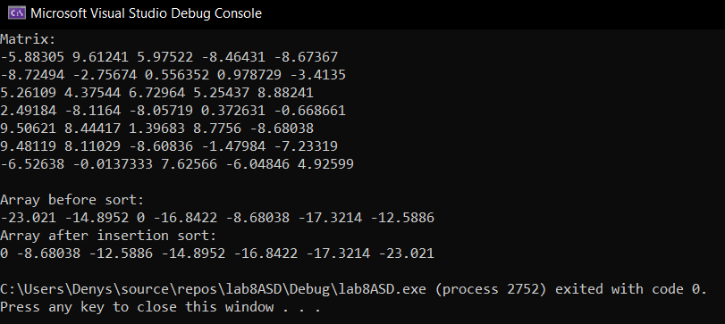

*Висновок*

*Під час лабораторної роботи було досліджено підходи до пошуку та перетворення на матрицях та набуто практичних навичок використання укладених керувальних дій повторення і їх з’єднання під час складання програмних специфікацій.*